Еженедельный семинар Лаборатории Алгебраической геометрии и ее приложений

Семинар состоится 13 сентября 2013 года. Начало в 17:00.
Семинар будет проходить по адресу: ул. Вавилова, д.7, аудитория 1001, 10 этаж.

На семинаре выступит  Yves de Cornulier  (Orsay)  с докладом: | 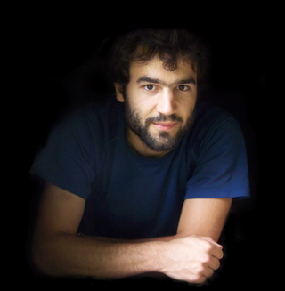

Hyperbolic groups

Аннотация: I will give a little panorama of hyperbolic spaces and group actions thereon. Introduced by Gromov in the late 80's as a far-reaching generalization of negatively curved manifolds, they now play an essential role in geometric group theory. They have remarkable applications, even beyond finitely generated groups; notably the recent discovery, by Cantat and Lamy, that the "Cremona group" of birational self-transformations of the plane is not a simple group.

Приглашаются все желающие!

